Pressemitteilung
November 2020

Dynamisch schaltbare eyrise® Sonnenschutzgläser
für Oscar Niemeyers letztes Meisterwerk
Der Ende 2012 verstorbene brasilianische Stararchitekt Oscar Niemeyer erschuf kurz vor seinem Tod die Vision einer weißen Kugel aus Beton und Glas, die so genannte Niemeyer Sphere, die nun posthum auf dem Techne Sphere Komplex des Kranherstellers Kirow in Leipzig realisiert wurde. Eine wichtige Rolle spielen dabei schaltbare eyrise® Flüssigkristallfenster von Merck, die für die großflächige Verglasung zum Einsatz kommen. Sie sorgen für den erforderlichen Schutz vor Sonneneinstrahlung und Wärme und tragen gleichzeitig dazu bei, die Reinheit von Niemeyers Entwurf zu bewahren.
Zu Anfang stand ein Schreiben von Ludwig Koehne, dem Gründer der Techne Sphere Leipzig, an Niemeyer, der eine Erweiterung der Kantine auf dem Werksgelände betraf. Das Ergebnis war Niemeyers Kugel, die einen Durchmesser von zwölf Metern hat und auf der obersten Ecke des aus dem 19. Jahrhundert stammenden Gebäudes positioniert ist. Nach dessen Tod übernahm Jair Valera, seine rechte Hand und Büroleiter in Rio de Janeiro, die Weiterentwicklung des Projekts, das schließlich in Zusammenarbeit mit dem Leipziger Architekturbüro Harald Kern Architects umgesetzt wurde.
Die Niemeyer Sphere besteht aus zwei Betonhalbschalen, für die 50 Holzformen in Handarbeit gefertigt wurden. Sie beherbergt im Untergeschoss eine Bar, in der die Gäste durch die großzügige Verglasung das Geschehen auf der darunterliegenden Straße beobachten können. Das Restaurant und die Lounge im Obergeschoss werden von einer Glaskuppel überspannt, die einen freien Blick nach draußen über die Dächer der Stadt ermöglicht. Um eine Aufheizung des Innenraums durch Sonneneinstrahlung zu verhindern, suchten die Planer nach einer Beschattung, die das von Niemeyer geschaffene Gesamtbild nicht beeinträchtigen durfte. Daher schieden innen oder außen an der Glasfassade angebrachte Jalousien von Anfang an aus.
Die Lösung waren schaltbare, auf der licrivision® Flüssigkristalltechnologie von Merck basierende eyrise® Sonnenschutzgläser, die sich stufenlos und in Sekundenschnelle abdunkeln lassen. Anders als elektrochrome Verglasungen besitzen sie eine neutrale Tönung, so dass einfallendes Licht in seiner natürlichen Farbe erhalten bleibt – ein wichtiger Aspekt, damit die im Restaurant angebotenen Speisen jederzeit frisch und appetitlich aussehen. Zudem überzeugten die eyrise® Gläser durch ihre hohe Designfreiheit, denn für die gitterartige Glasfassade der Niemeyer Sphere waren insgesamt 144 verschieden große dreieckige Glasmodule erforderlich, die einzeln gefertigt wurden.
Über eine eigens entwickelte App lassen diese sich bei Bedarf variabel verdunkeln. Dazu Ludwig Köhne: „Wenn die Fenster verdunkelt sind, wirken sie von außen fast schwarz. Damit stehen sie im Einklang mit dem Schwarz-Weiß-Kontrast, der in einem Großteil von Niemeyers Architektur zu finden ist. Niemeyer war immer offen für neue Entwicklungen und hätte den Einsatz dieser innovativen Technologie zur Verwirklichung seiner Vision sicherlich gutgeheißen.“
Die Niemeyer Sphere in Leipzig gilt zusammen mit einem Projekt in Südfrankreich als letztes Werk des Brasilianers, der zu den angesehensten zeitgenössischen Architekten zählt. Zu seinen wichtigsten Werken gehören der Hauptsitz der Vereinten Nationen, die Serpentine Gallery in London und der Masterplan für die Stadt Brasilia.
Weitere Informationen zu eyrise®: www.eyrise.com
Eingesetztes Produkt:
- Eyrise s350 – Fenster mit Sonnenschutz auf Knopfdruck
Bauherr:
- Ludwig Koehne, Inhaber von Kirow-HeiterBlick Techne Sphere, Leipzig
Konzipierender Architekt:
- Oscar Niemeyer
Ausführende Architekten:
- Harald Kern Architects und Jair Valera
Bauausführung:
- Dechant Hoch und Ingenieurbau

Über eyrise®
Die Marke eyrise® Dynamische Flüssigkristallfenster ist ein innovatives Produkt des Wissenschafts- und Technologieunternehmens Merck.
eyrise® Sonnenschutzgläser verwenden die von Merck entwickelte fortschrittliche licrivision® Flüssigkristalltechnologie. Sie ermöglichen intelligente, transparente Fenster, die sich zum sofortigen Schutz vor Sonneneinstrahlung abdunkeln lassen, ohne das natürliche Tageslicht zu beeinträchtigen. So bieten die Fenster Lightwellness – visuellen Komfort, Wärmeregulation und Farbneutralität – auf Knopfdruck und tragen zugleich dazu bei, den Energieverbrauch zu senken.
Architekten und Gebäudedesigner auf der ganzen Welt verwenden eyrise®, um maßgeschneiderte Glasstrukturen und Fassaden in einer großen Vielfalt von Formen, Größen und Farben zu schaffen. Aktuelle Projekte umfassen den Hauptsitz der British Academy of Film and Television Arts (BAFTA) in London/GB, die Orkla City in Oslo/Norwegen, das Konferenzzentrum von Merck in Darmstadt und die vom Pionier der modernen Architektur, Oscar Niemeyer, entworfene Techne Sphere in Leipzig.
Merck, licrivision und eyrise sind eingetragene Warenzeichen der Merck KGaA, Darmstadt/Deutschland, oder einer ihrer Konzerngesellschaften.
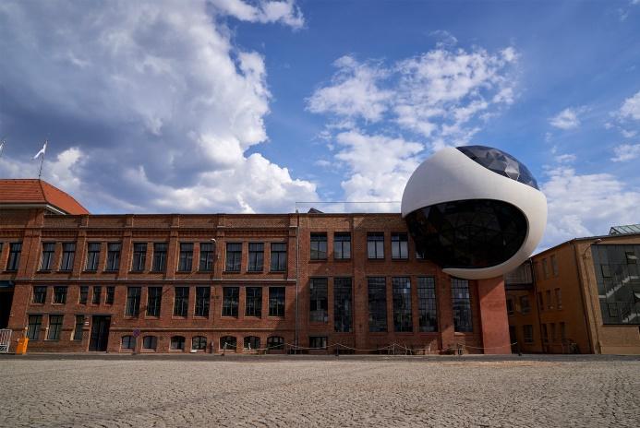 | Bei der Niemeyer Sphere auf dem Techne Sphere Komplex des Kranherstellers Kirow in Leipzig sorgen schaltbare eyrise® Flüssigkristallfenster von Merck für den erforderlichen Sonnenschutz und tragen dazu bei, eine Aufheizung des Innenraums zu vermeiden.  Bild: eyrise®
eyrise® Sonnenschutzgläser lassen sich stufenlos und in Sekundenschnelle abdunkeln. Dabei besitzen sie eine neutrale Tönung, so dass einfallendes Licht in seiner natürlichen Farbe erhalten bleibt.
Bild: eyrise®
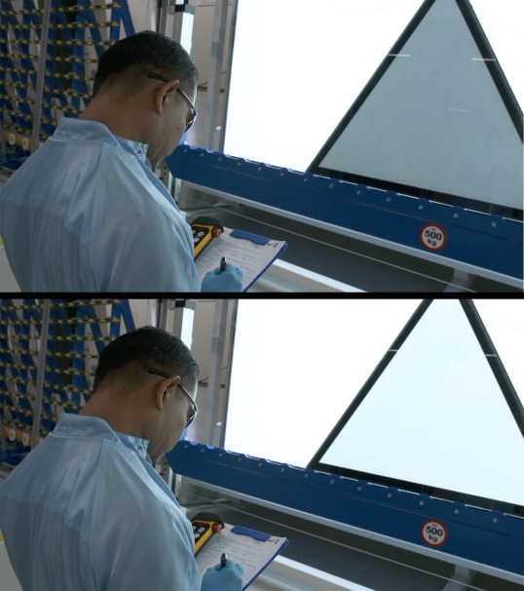 | Für die Niemeyer Sphere waren insgesamt 144 verschieden große dreieckige eyrise® Sonnenschutzgläser erforderlich, die einzeln gefertigt wurden.  Bild: eyrise®
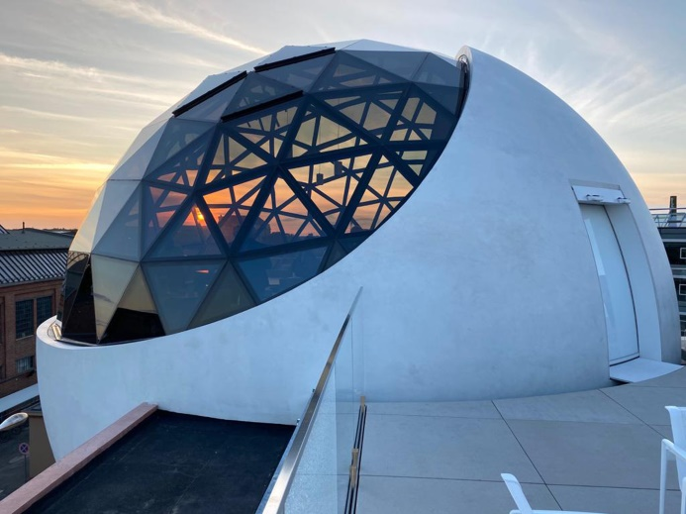 | Vom Restaurant und der Lounge im Obergeschoss der Niemeyer Sphere in Leipzig haben die Gäste dank eyrise® Sonnenschutzgläsern einen freien Blick nach draußen über die Dächer der Stadt.  Bild: eyrise®

Weitere Informationen und Belegexemplare:
Barbara Welsch
Konsens PR GmbH & Co. KG
+49 (0)60 78/93 63 14
mail@konsens.de

